Parrocchia della

CATTEDRALE di PESCIA

2 giugno 2013

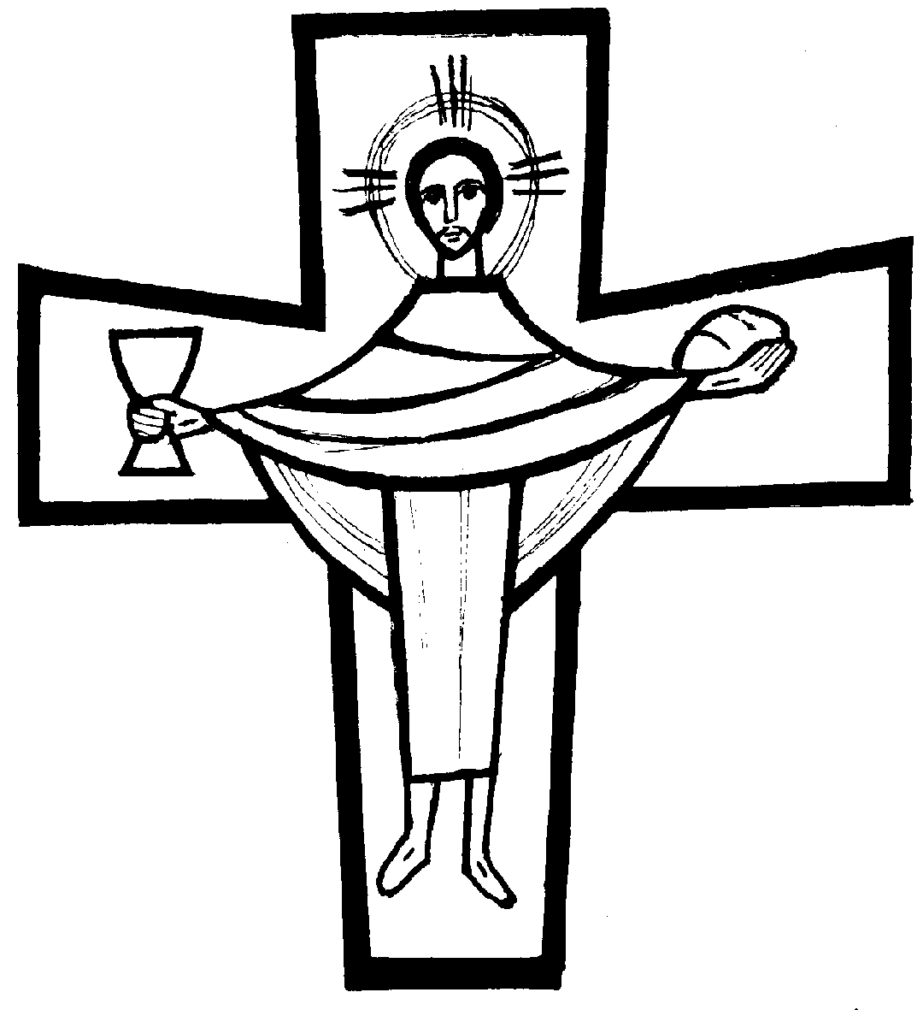
CORPUS DOMINI

RITI DI INTRODUZIONE
INNI E CANTI
1 Inni e canti sciogliamo fedeli al divino eucaristico Re; egli ascoso nei mistici veli cibo all’alma fedele si diè.
Rit. Dei tuoi figli lo stuolo qui prono, o Signor dei potenti, ti adora; per i miseri implora perdono, per i deboli implora pietà. (bis)
2 O Signor, che dall’Ostia radiosa, sol di pace ne parli e d’amor, in te l’alma smarrita riposa, in te spera chi lotta e chi muor.

Nel nome del Padre, del Figlio e dello Spirito Santo. Amen.
Il Signore sia con voi.
E con il tuo Spirito

ATTO PENITENZIALE
Confesso a Dio onnipotente e a voi, fratelli, che ho molto peccato in pensieri, parole, opere e omissioni, per mia colpa, mia colpa, mia grandissima colpa. E supplico la beata sempre vergine Maria, gli angeli, i santi e voi, fratelli, di pregare per me il Signore Dio nostro.
Dio Onnipotente abbia misericordia di noi, perdoni i nostri peccati e ci conduca alla vita eterna. Amen.

Signore, pietà. Signore, pietà.
Cristo, pietà. Cristo, pietà.
Signore, pietà. Signore, pietà.

Rit. Gloria! Gloria! in excelsis Deo! (bis)
1 E pace in terra agli uomini di buona volontà. Noi ti lodiamo, ti benediciamo, ti adoriamo, ti glorifichiamo, ti rendiamo grazie per la tua gloria immensa, Signore Dio, Re del cielo, Dio Padre onnipotente. (Rit.)
2 Signore, Figlio unigenito, Gesù Cristo, Signore Dio, Agnello di Dio, Figlio del Padre, tu che togli i peccati del mondo, abbi pietà di noi; tu che togli i peccati del mondo, accogli la nostra supplica; tu che siedi alla destra del Padre, abbi pietà di noi. (Rit.)
3 Perché tu solo il Santo, tu solo il Signore, tu solo l'Altissimo, Gesù Cristo, con lo Spirito Santo: nella gloria di Dio Padre. Amen. (Rit.)

COLLETTA
Signore Gesù Cristo, che nel mirabile sacramento dell'Eucaristia ci hai lasciato il memoriale della tua Pasqua, fa' che adoriamo con viva fede il santo mistero del tuo Corpo e del tuo Sangue, per sentire sempre in noi i benefici della redenzione. Tu sei Dio, e vivi e regni con Dio Padre...
Amen.

LITURGIA DELLA PAROLA
Prima Lettura
Dal libro della Genesi.
In quei giorni, Melchìsedek, re di Salem, offrì pane e vino: era sacerdote del Dio altissimo e benedisse Abram con queste parole: «Sia benedetto Abram dal Dio altissimo, creatore del cielo e della terra, e benedetto sia il Dio altissimo, che ti ha messo in mano i tuoi nemici». E Abramo diede a lui la decima di tutto.
Parola di Dio. Rendiamo grazie a Dio.

Salmo Responsoriale
Tu sei sacerdote per sempre, *
Cristo Signore.
Oracolo del Signore al mio signore: «Siedi alla mia destra finché io ponga i tuoi nemici a sgabello dei tuoi piedi». R/.
Lo scettro del tuo potere stende il Signore da Sion: domina in mezzo ai tuoi nemici! R/.
A te il principato nel giorno della tua potenza tra santi splendori; dal seno dell’aurora, come rugiada, io ti ho generato. R/.
Il Signore ha giurato e non si pente: «Tu sei sacerdote per sempre al modo di Melchìsedek». R/.

Seconda Lettura
Dalla prima lettera di san Paolo apostolo ai Corinzi.
Fratelli, io ho ricevuto dal Signore quello che a mia volta vi ho trasmesso: il Signore Gesù, nella notte in cui veniva tradito, prese del pane e, dopo aver reso grazie, lo spezzò e disse: «Questo è il mio corpo, che è per voi; fate questo in memoria di me». Allo stesso modo, dopo aver cenato, prese anche il calice, dicendo: «Questo calice è la Nuova Alleanza nel mio sangue; fate questo, ogni volta che ne bevete, in memoria di me».
Ogni volta infatti che mangiate questo pane e bevete al calice, voi annunciate la morte del Signore, finché egli venga.
Parola di Dio. Rendiamo grazie a Dio.

Sequenza (in piedi)
Sion, loda il Salvatore, / la tua guida, il tuo pastore / con inni e cantici.
Impegna tutto il tuo fervore: / egli supera ogni lode, / non vi è canto che sia degno.
Pane vivo che dà vita: / questo è tema del tuo canto, / oggetto della lode.
Veramente fu donato / agli apostoli riuniti / in fraterna e sacra cena.
Lode piena e risonante, / gioia nobile e serena / sgorghi oggi dallo spirito.
Questa è la festa solenne / nella quale celebriamo / la prima sacra cena.
È il banchetto del nuovo Re, / nuova Pasqua, nuova legge; / e l'antico è giunto a termine.
Cede al nuovo il rito antico, / la realtà disperde l'ombra: / luce, non più tenebra.
Cristo lascia in sua memoria / ciò che ha fatto nella cena: / noi lo rinnoviamo.
Obbedienti al suo comando, / consacriamo il pane e il vino, / ostia di salvezza.
È certezza a noi cristiani: / si trasforma il pane in carne, / si fa sangue il vino.
Tu non vedi, non comprendi, / ma la fede ti conferma, / oltre la natura.
È un segno ciò che appare: / nasconde nel mistero / realtà sublimi.
Mangi carne, bevi sangue; / ma rimane Cristo intero / in ciascuna specie.
Chi ne mangia non lo spezza, / né separa, né divide: / intatto lo riceve.
Siano uno, siano mille, / ugualmente lo ricevono: / mai è consumato
Vanno i buoni, vanno gli empi; / ma diversa ne è la sorte: / vita o morte provoca.
Vita ai buoni, morte agli empi: / nella stessa comunione / ben diverso è l'esito!
Quando spezzi il sacramento, / non temere, ma ricorda: / Cristo è tanto in ogni parte, / quanto nell'intero.
È diviso solo il segno / non si tocca la sostanza; / nulla è diminuito della sua persona.
Ecco il pane degli angeli, / pane dei pellegrini, / vero pane dei figli: / non dev'essere gettato.
Con i simboli è annunziato, / in Isacco dato a morte, / nell'agnello della Pasqua, / nella manna data ai padri.
Buon pastore, vero pane, / o Gesù, pietà di noi: / nutrici e difendici, / portaci ai beni eterni / nella terra dei viventi.
Tu che tutto sai e puoi, / che ci nutri sulla terra, / conduci i tuoi fratelli / alla tavola del cielo / nella gioia dei tuoi santi.

Canto al Vangelo
Io sono il pane vivo, disceso dal cielo, dice il Signore, se uno mangia di questo pane vivrà in eterno.

Vangelo
Dal vangelo secondo Luca.
In quel tempo, Gesù prese a parlare alle folle del regno di Dio e a guarire quanti avevano bisogno di cure.
Il giorno cominciava a declinare e i Dodici gli si avvicinarono dicendo: «Congeda la folla perché vada nei villaggi e nelle campagne dei dintorni, per alloggiare e trovare cibo: qui siamo in una zona deserta».
Gesù disse loro: «Voi stessi date loro da mangiare». Ma essi risposero: «Non abbiamo che cinque pani e due pesci, a meno che non andiamo noi a comprare viveri per tutta questa gente». C’erano infatti circa cinquemila uomini.
Egli disse ai suoi discepoli: «Fateli sedere a gruppi di cinquanta circa». Fecero così e li fecero sedere tutti quanti.
Egli prese i cinque pani e i due pesci, alzò gli occhi al cielo, recitò su di essi la benedizione, li spezzò e li dava ai discepoli perché li distribuissero alla folla.
Tutti mangiarono a sazietà e furono portati via i pezzi loro avanzati: dodici ceste.
Parola del Signore. Lode a te. o Cristo.

Io credo in Dio, Padre onnipotente, creatore del cielo e della terra; e in Gesù Cristo, suo unico Figlio, nostro Signore, il quale fu concepito di Spirito Santo, nacque da Maria Vergine, patì sotto Ponzio Pilato, fu crocifisso, morì e fu sepolto; discese agli inferi; il terzo giorno risuscitò da morte; salì al cielo, siede alla destra di Dio Padre onnipotente; di là verrà a giudicare i vivi e i morti. Credo nello Spirito Santo, la santa Chiesa cattolica, la comunione dei santi, la remissione dei peccati, la risurrezione della carne, la vita eterna. Amen.

PREGHIERA DEI FEDELI
Fratelli e sorelle, abbiamo ascoltato l’insegnamento di Gesù sull’Eucaristia, Pane di vita eterna e di comunione. Chiediamo ora di metterlo in pratica.
Preghiamo insieme dicendo:
Ascolta, Signore, la nostra preghiera.
Signore Gesù, tu sei il Pane disceso dal cielo: guida la tua Chiesa alla Pasqua eterna con la grazia dell’Eucaristia.
Signore Gesù, tu sei il sangue dell’Al-leanza definitiva tra il Padre e noi: fa’ che in ogni circostanza viviamo da figli di Dio con la forza dell’Eucaristia.
Signore Gesù, tu che ci inviti a mangiare la tua carne e bere il tuo sangue: aiutaci a comunicare con te e a comprendere il senso della tua presenza.
 O Signore Gesù, che hai voluto rimanere con noi nell’Eucaristia per essere luce, nutrimento e sostegno di tutti, fa’ che aumenti la nostra fede in te. Tu che vivi e regni nei secoli dei secoli. Amen.

LITURGIA EUCARISTICA
A nome della Comunità, due persone si rendano disponibili per portare all’altare il pane e il vino, mentre altre due raccolgano le offerte in denaro.
nella tua messa
1 Guarda questa offerta, guarda a noi, Signore; tutto noi ti offriamo per unirci a te.
Rit. Nella tua messa la nostra messa, nella tua vita la nostra vita (bis)
2 Che possiamo offrirti, nostro Creatore; ecco il nostro niente, prendilo, Signor.

Pregate, fratelli e sorelle, perché questa nostra famiglia, radunata nel nome di Cristo, possa offrire il sacrificio gradito a Dio Padre onnipotente. Il Signore riceva dalle tue mani questo sacrificio a lode e gloria del suo nome, per il bene nostro e di tutta la sua santa Chiesa.

SULLE OFFERTE (in piedi)
Concedi benigno alla tua Chiesa, o Padre, i doni dell'unità e della pace, misticamente significati nelle offerte che ti presentiamo. Per Cristo nostro Signore. Amen.

PREGHIERA EUCARISTICA
Il Signore sia con voi.
E con il tuo spirito.
In alto i nostri cuori.
Sono rivolti al Signore.
Rendiamo grazie al Signore nostro Dio.
È cosa buona e giusta.
È veramente cosa buona e giusta, nostro dovere e fonte di salvezza, rendere grazie sempre e in ogni luogo a te, Signore, Padre santo, Dio onnipotente e misericordioso, per Cristo Signore nostro. Sacerdote vero ed eterno, egli istituì il rito del sacrificio perenne; a te per primo si offrì vittima di salvezza, e comandò a noi di perpetuare l'offerta in sua memoria. Il suo corpo per noi immolato è nostro cibo e ci dà forza, il suo sangue per noi versato é la bevanda che ci redime da ogni colpa. Per questo mistero del tuo amore, uniti agli angeli e ai santi, cantiamo con gioia; l'inno della tua lode: Santo, Santo, Santo il Signore Dio dell'universo. I cieli e la terra sono pieni della tua gloria. Osanna nell'alto dei cieli. Benedetto colui che viene nel nome del Signore. Osanna nell'alto dei cieli.

RITI DI COMUNIONE
HAI DATO UN CIBO
1 Hai dato un cibo a noi, Signore, germe vivente di bontà. Nel tuo Vangelo, o buon pastore, sei stato guida di verità.
Rit. Grazie diciamo a te, Gesù! Resta con noi, non ci lasciare: sei vero amico solo tu!
2 Alla tua mensa accorsi siamo, pieni di fede nel mister. O Trinità noi t'invochiamo: Cristo sia pace al mondo inter.
3 Tu hai parlato a noi, Signore, la tua parola è verità: come una lampada rischiara i passi dell'umanità.

DOPO LA COMUNIONE
Donaci, Signore, di godere pienamente della tua vita divina nel convito eterno, che ci hai fatto pregustare in questo sacramento del tuo Corpo e del tuo Sangue. Tu che vivi e regni nei secoli dei secoli
Amen.

RITI DI CONCLUSIONE
Il Signore sia con voi.
E con il tuo spirito.
Vi benedica Dio onnipotente Padre e Figlio e Spirito Santo. Amen.
… : andate in pace.
Rendiamo grazie a Dio.

